Занятие «Путешествие на поезде»

Программное содержание: упражнять детей в количественном и порядковом счёте до 7; закрепить знания детей числового значения палочек Кюизенера в пределах от 1 до 7; продолжать учить решать логические задачи на основе зрительно воспринимаемой информации; закрепить названия дней недели; развивать у детей понимать и объяснять пословицы и поговорки.
Материалы: конверт, палочки Кюизенера, модель «Неделька», сюжетные картинки.
Ход занятия:
Воспитатель:
- Сегодня утром почтальон принёс нам письмо. Подумайте, от кого оно может быть, (дети перечисляют, разглядывая конверт).
- А как ты догадался, что это письмо от цифры 7? (ответ ребёнка).
Воспитатель достаёт приглашение из конверта.
- Да, это письмо-приглашение от семёрки. Она приглашает нас к себе в гости. Вы хотите в гости к цифре 7? (ответы детей).
- А как вы думаете, где она живёт? Цифра 7 живёт в сказочной стране цифр. Это очень большая и удивительная страна.
Вокруг себя покружились
И в сказочной стране очутились!
- На чём мы будем путешествовать по этой стране - вы сейчас отгадаете. Слушайте внимательно.
1. Это наземный вид транспорта.
2. Для передвижения нужны рельсы.
3. Перевозит не только людей, но и грузы. Что это может быть? (поезд).
- Молодцы, догадались!
- Ну, что же, давайте выложим каждый свой поезд, на котором отправимся в путь-дорогу. Поезд надо построить из семи палочек от самой короткой до самой длинной, (дети садятся за столы и составляют «поезд» из палочек Кюизенера: белый -1, розовый -2, и т. д. до чёрной - 7).
- Ну, вот мы и построили поезд. А как проверить, правильно ли мы построили поезд, (дети - пронумеруем вагоны: белый - /, розовый -2, и т. д.).
- А сейчас проверим, готов ли поезд к путешествию. Нужно быстро ответить на следующие вопросы.
- Сколько всего вагонов у нашего поезда?
- Каким по порядку стоит жёлтый вагон?
- Вагон какого цвета стоит шестым?
- Найди вагон, который стоит рядом с жёлтым, но не красный.
- Какой вагон левее голубого?
- Перечислите по порядку цвета вагонов (слева направо, справа налево).
- Всё в порядке, и мы с вами можем начать наше путешествие.

Загудел паровоз
И вагончики повез,
Чох - чох, чух, чух!
Я на станцию качу!
- Наш поезд прибывает на 1-ю станцию. А как она называется, вы должны отгадать сами. Отгадка скрывается в загадке:
Братцев этих ровно семь,
Вам они известны всем.
Каждую неделю кругом
Ходят братцы друг за другом.
Попрощается последний,
Появляется передний.
(Дни недели).

Совершенно правильно, наша первая станция так и называется - Станция «Неделька».
- Посмотрите, что напоминает вам эта модель. (Модель «Неделька»).
- Назовите первый день недели.
- Что бывает раньше - вторник или среда?
- Назовите день недели, который стоит между четвергом и субботой.
- Если сегодня среда, то какой день недели был вчера? Будет завтра? (ответы дети показывают на модели «Неделька»).
- Молодцы ребята! Наш поезд отправляется дальше.
Загудел паровоз
И вагончики повез
Чох - чох, чух, чух!
Я на станцию качу!
- Поезд прибыл на следующую станцию.
На мольберте прикреплены картинки из разных сказок.
- Как вы думаете, что это за станция? (ответы детей).
- Молодцы, догадались, здесь живут сказки. Итак, это станция «Сказочная».
Послушайте отрывок из сказки и скажите, как она называется:
В тот же день царица злая,
Доброй вести ожидая,
Втайне зеркальце взяла
И вопрос свой задала:
«Я ль, скажи мне, всех милее,
Всех румяней и белее?» («Сказка о мёртвой царевне и о семи богатырях»).

- Какие вы ещё знаете сказки, в названиях которых есть цифры? («Белоснежка и семь гномов», «Серый волк и семеро козлят», «Три поросёнка», «Два жадных медвежонка», «Как козлёнок учился считать до десяти»),
- Продолжаем путешествие.
Загудел паровоз
И вагончики повез
Чох - чох, чух, чух!
Я на станцию качу!
- Мы прибыли на следующую станцию. Интересно, как она называется? На мольберте картинка с изображением ткачих ковров.
Станция наша называется - «Мастерская ковров»
- Цифра 7 попросила сделать «цветной ковёр» для неё, используя палочки Кюизенера. (Дети выполняют задание).
- «Читаем» ковёр цветами: чёрный - это белый и фиолетовый, фиолетовый и белый, розовый и жёлтый и т. д.
Задача:
Шесть грибов нашёл Вадим,
А потом ещё один.
Вы ответьте на вопрос:
Сколько он грибов принёс?
- Найдите на своём коврике палочку, которая соответствует условиям этой задачи.
- Продолжаем наше занимательное путешествие.
Загудел паровоз
И вагончики повез
Чох - чох, чух, чух!
Я на станцию качу!
Прибываем на следующую станцию.
На стене вывешены картинки с символико-графической аналогией на пословицы «Семеро одного не ждут», «Семь раз отмерь, один отрежь». Воспитатель показывает карточки, дети называют пословицы.
Дидактическая игра «Угадай пословицу». Значит, эта станция «Пословиц и поговорок».
- Я ещё знаю пословицы и поговорки с цифрой семь, (семь бед - один ответ, лук от семи недуг).
Пора нам отправляться дальше.
Загудел паровоз
И вагончики повез
Чох - чох, чух, чух!
Я на станцию качу!
На вывеске - геометрические фигурки.
- Как вы думаете, что эта за станция?

5. Станция «Геометрических фигур»
• Художник подарил цифре 7 вот такую картину. (Показывает). Но он её не раскрасил. И цифра 7 просит картину раскрасить так:
• все треугольники - красным;
• все не квадраты и не треугольники - синим, (дети закрашивают фигуры штриховкой).
_____________________________________________
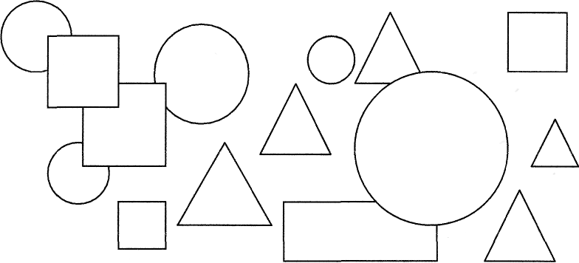
- Сколько получилось фигур синего цвета?
- Сколько получилось фигур красного цвета?
- На этом наше путешествие закончилось и нам пора возвращаться в детский сад.
Загудел паровоз
И вагончики повез
Чох - чох, чух, чух!
В детский сад я всех качу!
- В гостях у какой цифры мы побывали?
- На каких станциях мы были? Что мы делали?
- Понравилось ли вам в стране цифр?

